2019届初三年级模拟考试试卷
物 理 2019.04
(本试卷分选择题和非选择题两部分,共30题,满分100分:考试用时100分钟.)
注意事项:
1.答题前,考生务必将自己的学校、班级、姓名、准考号等信息用0.5毫米黑色墨水签字笔填
写在答题卡的相应位置上;
2.答选择题必须用2B铅笔把答题卡上对应题目的答案标号涂黑,如需改动,请用橡皮擦干净
后,再选涂其他答案;答非选择题必须用05毫米黑色墨水签字笔写在答题卡指定的位置上,不在答题区城内的答案一律无效,不得用其他笔答题;
3.考生答题必须答在答题卡上,保持卷面清洁,不要折叠,不要弄破,答在试卷和草稿纸上律无效
一、选择题(本题共12小题,每小题2分,共24分.每小题给出的选项中只有一个选项符合题意)
1.在通常情况下,你的脉搏1min跳动的次数约为（ ）
A.20次 B.40次 Q.70次 D.140次
2.“北斗”卫星是中国自行研制的通信系统,可在全球范围内全天候地为各类用户提供高精度高可靠性的定位、导航等服务,该系统在传递信息过程中主要依靠（ ）
A.声波 B.超声波 C.次声波 D.电磁波
3.如图是小明为家里的盆景设计了一个自动供水装置,他用二个望料瓶装满水后倒故在盆界中掉的原因是（ ）
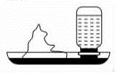
A.受浮力的作用 B.外界大气压的作用
C.盆景盘支持力的作用 D.瓶口太小,水不易流出
4.如今设我们的生活是由磁铁支着并不为过史上最强力的磁转广用于手机,电冰箱等.如图所示,是小明同学用钕磁铁和曲别针进行的实验.通过实验情景,可以判定下列说法正确的是（ ）
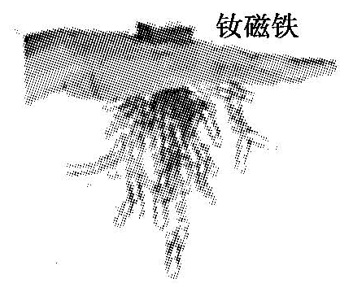
A.钕磁铁周围存在磁感线,不存在磁场
B.钕磁铁对放入其磁场中的曲别针有力的作用
C.钕磁铁周围各点的磁场方向都是竖直向下的
D.钕磁铁周围的磁场分布是均匀度
5.如图所描述的情景中,没有发生动能转化为势能的是（ ）
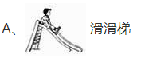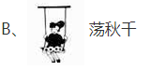
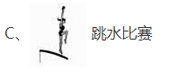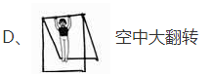
6.面对清澈见底、看起来不过齐腰深的池水,不会游泳的人千万不要贸然下去,因为人们看到C的池水深度和它的实际深度并不相同,下面四幅图能正确解释此现象的是（ ）
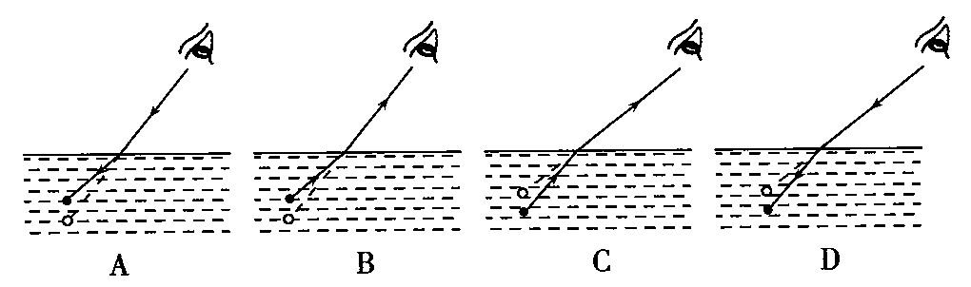
7.以下研究方法相同的是（ ）
①研究压力作用效果与压力大小的关系时,保持受力面积不变利变量
②研究声音的产生时,将发声的音又与水面接触,水花四溅表明音又在振动转
③研究磁场时,引入“磁感线”
④研究电阻大小与导体长度的关系时,选择材料、横截面积相同的导体
A.①② B.②③ C.③④ D.①④
8.小明进行了如下测量:①用天平测石片的质量m,②往烧杯中加适量水浸没石片,在水面位置作上标记。取出石片,用量筒取水缓慢倒入烧杯,让水面升至标记处,如图所示.量筒内倒出水的体积即为矿石的体积.③计算出石片的密度p,根据以上步骤,测出的密度值会（ ）
A.偏大 B.无偏差 C.偏小 D.无法确定
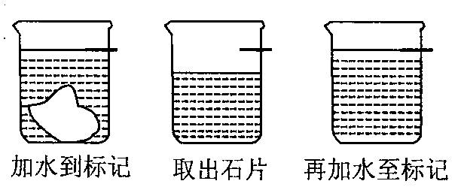

9. 如图所示,杂技团演员正在进行杂技表演,由图可估算出他将一只鸡蛋抛出的过程中对鸡蛋所做的功最接近于（ ）
A.0.3J B. 3J C.30J D.300J
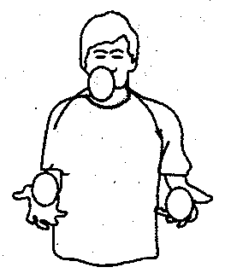
10.在物理实验中,往往要进行多次实验,有的是为了减小误差,有的是为了寻找普遍规律.下列四个实验中,进行多次实验为了减小误差的是( )
A.探究电流跟电压的关系 B.探究电阻的大小与什么因素有关
.C.测量未知的定值电阻的阻值 D.探究重力与质量的关

11.物体沿主光轴从距凸透镜12cm移到距凸透镜18cm的过程中，调整光屏的位置，总能在光屏上得到倒立、放大的像，由此可知，此凸透镜的焦距可能是( )
A.6cm B. 10cm C. 16cm D. 20cm
12.如图所示的电路中，电源为恒流源，所谓恒流源是指从电源流出的电流大小始终保持不变，R0为定值电阻。当将滑动变阻器R的滑片P向下滑动时，下列说法中正确的是（ ）
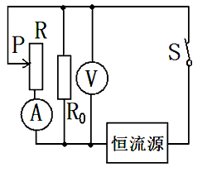
A.电压表的示数变大 B.电流表的示数变小
C.电路的总电阻变大 D电路的总功率变小
二、填空题(本题共11小题，每空1分，共28分)
13.搓手是通过 方式式改变内能的；运动员打乒乓球，球弹出，这主要是表明力可以改变物体的 ；山顶的气压比山脚的气压 (填“高”或“低”)
14.在太空中，把要合成的各种固态材料放进特制的太空炉，对材料加热使其内能 大(选填“增大”或“减小”)而熔化，再降温使其变成新的固态材料，然后随着卫星或飞船返回地球这样加工的材料叫太空材料当一块加工好的太空材料从太空返回地球时，其质量 (选填“变大”、“变小”或“不变”)
15.苏州是评弹的发源地。评弹常见的伴奏乐器有三弦、琵琶等。观众可以根据乐器发出声音的 （选填“音调”、“响度或“音g)不同，分辨出是哪种乐器；琴师调节琴弦的松紧是为了改变声音的 （选填“音调、“响度或“音色）。
16.PM2.5是源浮于空气中，直径小于等于2um,即 m的颗粒物，某方案提出：利用大型鼓风机向空中喷射大量水滴，吸附空气中的PM25,下落至地面，但专家认为该方案欠妥按1s喷射2L水计算，持续1h就需喷水下 t，喷射出的水滴还未落地就己成水蒸气；寒冬，喷射出的水滴很快 成冰粒，危及道路安全。(ρ水=1×10kg/m³)
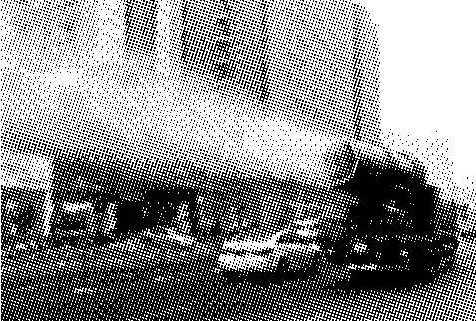
17.2019年将出现三次日食、两次月食天象，其中我国范围内可看到1月6日的日偏食、7月17日的月偏食和12月26日的日偏食。日全食发生的原因是由于光的 ，位于中间位置的是 （选填“月球”、“地球”或“大阳）
18.在某些干早缺水的地区，人们常用如图所示的方法收集土壤中的水分，土壤中的水分在接触料前发生了 （写物态变化名称)现象：水蒸气在塑料薄膜下凝结成水珠过程中， (填“吸收”或”)热量。
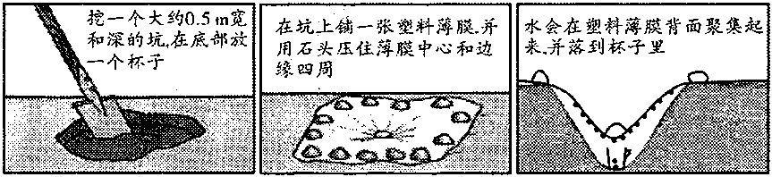
19.如图所示，在探究“通电螺线管然部磁场的方向”实验中，闭合开关，小磁针发生偏转，说明通电媒线管周围有 ，过通磁针静止时 极的指向确定该点磁场的方向，调换电源正负极，小磁针偏转方向改变，说明磁场方向与 有关
第19题图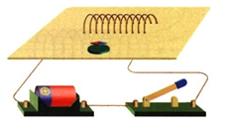第20题图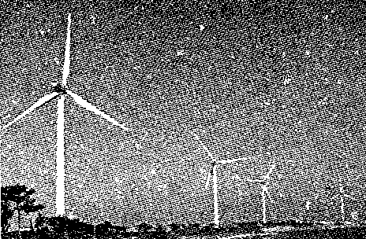
20.历史上大国的崛起都反复证明了一个定律：背海而弱，向海则兴。开发利用海洋，是新时代我国能源发展的总体目标。如图所示的是我省矗立在黄海边的风力发电厂，风力发电机靠叶片在风力的推动下转动，带动发电机发电，把风能转化为电能。这种发电机的工作原理是 ：风能属于 (选填可再生”或不可再生”)能源。
21.在家庭用电的调查研究综合实践活动中，小明研究发现空调功率远大于冰箱，所以空调插头线比冰箱 (选填“相/“细”)，小明关掉空调后，冰箱仍在工作，这说明空调与冰箱是 联的，他观察到空调上“能效比TER的值为3.4,经查阅资料，能效比是指空调制冷量与制冷时消耗的电功率之比，空调制冷时消耗的电功率为1000w,则空调制冷量为 w
22.在如图所示的电路中，R1=R2,开关S闭合后，电路正常工作，电流表和电压表的示数分别为，U0,过一段时间后一个电表示数变大，一个电表示数变小，已知电路中仅有一处故，且只发生在电阻R1、R2上，试根据相关信息判断相应的故障。若电压表示数为2U,电障流表示数为0,说明 ；若电压表示数为0,电流表示数为2l0,说明 。
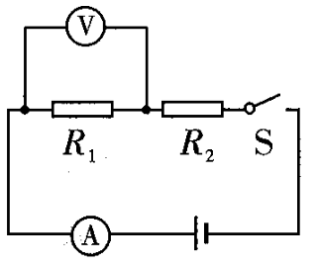
23.如图所示，水平桌面上有两个相同的圆柱形容器A和B,现将完全相同的圆台形实心铁块甲和乙置于其中，则铁块甲和铁块乙对圆柱形容器底的压强PA P2(均选填“>”、“=”或“<”，下同。)若在圆柱形容器A和B中注入相同质量的水后，水面和铁块的上表面恰好相平，则甲、乙受到的浮力F甲 F乙，假如在A和B中注入相等质量的水后，甲、乙均未能全部没入水中，则甲、乙受到的浮力F甲’ F乙’,圆柱形容器的底部受到水的压强p甲’ P乙’
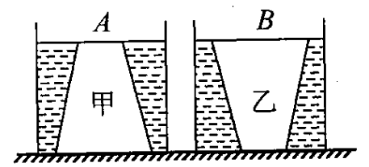
三、解答题(本题共7小题，共48分，解答25至27题时应有解题过程)
24.(8分)按照题目要求作图：
(1)如图所示，已知F为凸透镜的焦点，试画出与已知光线对应的入射或折射光线
(2)如图所示，试根据小磁针静止后的指向及所标电流的方向，画出螺线管导线的绕法
(3)如图所示，一物体随小车在水平面上向右匀速运动，请画出该物体的受力示意图。
(4)如图所示的是未连接完整的测量“小灯泡电功率”的实验电路，请你用笔画线代替导线将实物电路连接完整(要求：滑片P向右移动时，小灯泡变亮)
（1）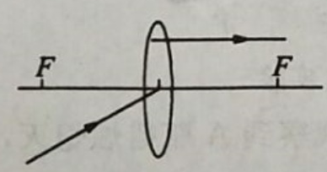（2）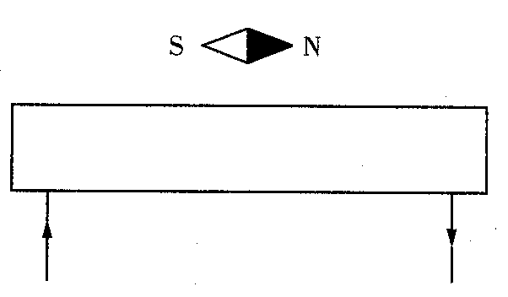

（3）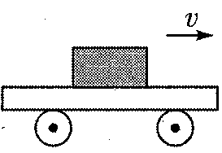（4）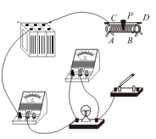
25. 如图所示是某款电热水壶及其铭牌的部份参数，当电热水壶正常工作时，求：
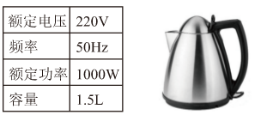
（1）电热水壶的电阻；
（2）将一壶水从加热到时，水吸收的热量；
（3）若加热一壶水所需时间为，电热水壶的热效率。

26.工人利用如图所示的滑轮组在5s内把重物匀速提升2m，已知所用的拉力为250N，不计绳重和各处摩擦，求：
（1）绳子自由端移动的速度；
（2）拉力的功率；
（3）若滑轮组的机械效率为80%，求所提升物体的重力大小。
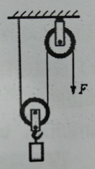
27. 小明的爸爸给自家的小汽车安装了电加热座椅垫,如图甲．小明研究发现该座椅垫有“高温”、“低温”、“关”三个挡位，其电路示意图如图乙，电源电压为12V，高温功率为20W，低温功率为9W．求：
(1)座椅垫处于“低温”时，电路中的电流是多少？
(2)座椅垫处于“高温”挡时，功率是多少？高温挡5min能产生热量是多少焦耳？
(3)加热片R₁的阻值是多少？
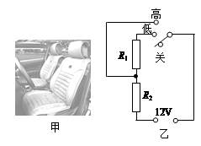
28. 用“排水集气法”测量空气密度。主要的实验步骤如下：
① 用电子天平测出打足了气的篮球质量；
② 测量出集气瓶的内径并算出其内部横截面积；
③ 集气瓶装满水，口朝下放在水槽内，带夹导管一端连接篮球的气嘴，另一端放在瓶内，准备排水集气；
④ 轻轻松开导管夹，让篮球内的空气进入集气瓶，在篮球体积没有明显减小前，停止放气；
⑤ 测出放气后篮球的质量；
⑥ 调整瓶的高度，使瓶外水面相平，测量瓶内空气柱的高度；
⑦ 利用密度公式算出集气瓶内空气密度。
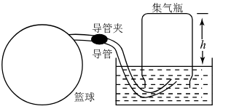
（1）篮球在放气过程中，球内空气质量 ，空气密度 。（填“减小”或“不变”）
（2）若瓶内水面明显高于水槽内水面，需要缓慢地 （填“向上提或向下压”）集气瓶，直至瓶内外水面相平。
（3）当瓶内外水面相平时，瓶内外气压 ，此时瓶内外空气密度相等。
（4）空气密度 。（用所测物理量表示）
（5）实验中要求篮球体积不发生明显变化，是为了减小 （填“重力”或“浮力”）对质量测量的影响。
29. 鸟撞飞机事件时有发生,是不是它们“瞎”了?研究发现雨燕等鸟类具有边飞边睡的能力,甚至还能长时间张开一只眼睛来观察飞行路径,避免与其它鸟类或物体碰撞.研究还发现,某种鸟类只有距离运动的物体 30m内才逃离.由于飞机速度很快,所以它们就没有足够的时间来逃离,而引起撞机事件.综合上述信息,回答下列问题:
(1)数据显示,一只 0.5kg的鸟正面撞在迎面飞来的速度为 720m/s的飞机上,就会产生 1600N撞击力,对飞机造成损伤.假如撞击面积为 0.01m²,则该撞击产生的压强是 Pa
(2)如表是三种材料的相关参数,从飞机承受鸟类撞击能力和飞机自身重量考虑,最适宜用来制造飞机的材料是 。
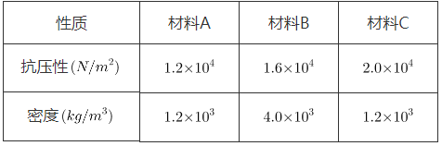
（3）如图，一架飞机以的速度向正前方点的鸟迎头飞去，则飞机的头点到达点位置所需的时间是 ，这也就是飞机留给该鸟逃离O点的时间。
30. 如图是小金研究电动机转动是否对小灯泡的亮度有影响的电路图，开始小金先抓住转轴合上开关，观察小灯泡的亮度，接着放开转轴让电动机转动，继续观察小灯泡亮度的变化（已知：小灯泡的电阻为R，电动机线圈电阻为r，电源电压为U），由此请你回答：
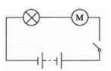
（1）在电动机未转动时，t时间内电流在电路中产生的热量为 （填写表达式）；
（2）在电动机转动时，电流所做的功 电流在电路中产生的热量（选填“大于”“等于”或“小于”）；
（3）小金判断电动机转动后小灯泡会更亮，你认为小金的判断正确吗？并根据学过的知识给以解释。
答： 。

参考答案
一、选择题(本题共12小题,每小题2分,共24分.每小题给出的选项中只有一个选项符合题意)
1.在通常情况下,你的脉搏1min跳动的次数约为（ C ）
A.20次 B.40次 Q.70次 D.140次

2.“北斗”卫星是中国自行研制的通信系统,可在全球范围内全天候地为各类用户提供高精度高可靠性的定位、导航等服务,该系统在传递信息过程中主要依靠（ D ）
A.声波 B.超声波 C.次声波 D.电磁波

3.如图是小明为家里的盆景设计了一个自动供水装置,他用二个望料瓶装满水后倒故在盆界中掉的原因是（ B ）
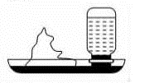
A.受浮力的作用
B.外界大气压的作用
C.盆景盘支持力的作用
D.瓶口太小,水不易流出
4.如今设我们的生活是由磁铁支着并不为过史上最强力的磁转广用于手机,电冰箱等.如图所示,是小明同学用钕磁铁和曲别针进行的实验.通过实验情景,可以判定下列说法正确的是（B ）
A.钕磁铁周围存在磁感线,不存在磁场
B.钕磁铁对放入其磁场中的曲别针有力的作用
C.钕磁铁周围各点的磁场方向都是竖直向下的
D.钕磁铁周围的磁场分布是均匀度

5.如图所描述的情景中,没有发生动能转化为势能的是（ A ）
6.面对清澈见底、看起来不过齐腰深的池水,不会游泳的人千万不要贸然下去,因为人们看到C的池水深度和它的实际深度并不相同,下面四幅图能正确解释此现象的是（ C ）
7.以下研究方法相同的是（ D ）
①研究压力作用效果与压力大小的关系时,保持受力面积不变利变量
②研究声音的产生时,将发声的音又与水面接触,水花四溅表明音又在振动转
③研究磁场时,引入“磁感线”
④研究电阻大小与导体长度的关系时,选择材料、横截面积相同的导体
A.①② B.②③ C.③④ D.①④
8.小明进行了如下测量:①用天平测石片的质量m,②往烧杯中加适量水浸没石片,在水面位置作上标记。取出石片,用量筒取水缓慢倒入烧杯,让水面升至标记处,如图所示.量筒内倒出水的体积即为矿石的体积.③计算出石片的密度p,根据以上步骤,测出的密度值会（ C ）
A.偏大 B.无偏差 C.偏小 D.无法确定

9. 如图所示,杂技团演员正在进行杂技表演,由图可估算出他将一只鸡蛋抛出的过程中对鸡蛋所做的功最接近于（ A ）
A.0.3J B. 3J C.30J D.300J
10.在物理实验中,往往要进行多次实验,有的是为了减小误差,有的是为了寻找普遍规律.下列四个实验中,进行多次实验为了减小误差的是( C )
A.探究电流跟电压的关系 B.探究电阻的大小与什么因素有关
.C.测量未知的定值电阻的阻值 D.探究重力与质量的关

11.物体沿主光轴从距凸透镜12cm移到距凸透镜18cm的过程中，调整光屏的位置，总能在光屏上得到倒立、放大的像，由此可知，此凸透镜的焦距可能是( B )
A.6cm
B. 10cm
C. 16cm
D. 20cm
12.如图所示的电路中，电源为恒流源，所谓恒流源是指从电源流出的电流大小始终保持不变，R0为定值电阻。当将滑动变阻器R的滑片P向下滑动时，下列说法中正确的是（ D ）
A.电压表的示数变大
B.电流表的示数变小
C.电路的总电阻变大
D电路的总功率变小

二、填空题(本题共11小题，每空1分，共28分)
13.搓手是通过 做功 方式式改变内能的；运动员打乒乓球，球弹出，这主要是表明力可以改变物体的 运动状态 ；山顶的气压比山脚的气压 低 (填“高”或“低”)
14.在太空中，把要合成的各种固态材料放进特制的太空炉，对材料加热使其内能 增大 大(选填“增大”或“减小”)而熔化，再降温使其变成新的固态材料，然后随着卫星或飞船返回地球这样加工的材料叫太空材料当一块加工好的太空材料从太空返回地球时，其质量 不变 (选填“变大”、“变小”或“不变”)
15.苏州是评弹的发源地。评弹常见的伴奏乐器有三弦、琵琶等。观众可以根据乐器发出声音的 音色 （选填“音调”、“响度或“音g)不同，分辨出是哪种乐器；琴师调节琴弦的松紧是为了改变声音的 音调 （选填“音调、“响度或“音色）。
16.PM2.5是源浮于空气中，直径小于等于2um,即 2.5×10^-6 m的颗粒物，某方案提出：利用大型鼓风机向空中喷射大量水滴，吸附空气中的PM25,下落至地面，但专家认为该方案欠妥按1s喷射2L水计算，持续1h就需喷水下 7.2 t，喷射出的水滴还未落地就己成水蒸气；寒冬，喷射出的水滴很快 凝固 成冰粒，危及道路安全。(ρ水=1×10kg/m³)
17.2019年将出现三次日食、两次月食天象，其中我国范围内可看到1月6日的日偏食、7月17日的月偏食和12月26日的日偏食。日全食发生的原因是由于光的 直线传播 ，位于中间位置的是 月球 （选填“月球”、“地球”或“大阳）

18.在某些干早缺水的地区，人们常用如图所示的方法收集土壤中的水分，土壤中的水分在接触料前发生了 汽化 （写物态变化名称)现象：水蒸气在塑料薄膜下凝结成水珠过程中， 放出 (填“吸收”或”)热量。
19.如图所示，在探究“通电螺线管然部磁场的方向”实验中，闭合开关，小磁针发生偏转，说明通电媒线管周围有 磁场 ，过通磁针静止时 N 极的指向确定该点磁场的方向，调换电源正负极，小磁针偏转方向改变，说明磁场方向与 电流方向 有关
第19题图第20题图
20.历史上大国的崛起都反复证明了一个定律：背海而弱，向海则兴。开发利用海洋，是新时代我国能源发展的总体目标。如图所示的是我省矗立在黄海边的风力发电厂，风力发电机靠叶片在风力的推动下转动，带动发电机发电，把风能转化为电能。这种发电机的工作原理是 电磁感应 ：风能属于 可再生 (选填可再生”或不可再生”)能源。

21.在家庭用电的调查研究综合实践活动中，小明研究发现空调功率远大于冰箱，所以空调插头线比冰箱 粗 (选填“相/“细”)，小明关掉空调后，冰箱仍在工作，这说明空调与冰箱是 并 联的，他观察到空调上“能效比TER的值为3.4,经查阅资料，能效比是指空调制冷量与制冷时消耗的电功率之比，空调制冷时消耗的电功率为1000w,则空调制冷量为 3400 w

22.在如图所示的电路中，R1=R2,开关S闭合后，电路正常工作，电流表和电压表的示数分别为，U0,过一段时间后一个电表示数变大，一个电表示数变小，已知电路中仅有一处故，且只发生在电阻R1、R2上，试根据相关信息判断相应的故障。若电压表示数为2U,电障流表示数为0,说明 R1断路 ；若电压表示数为0,电流表示数为2l0,说明 R1短路 。
23.如图所示，水平桌面上有两个相同的圆柱形容器A和B,现将完全相同的圆台形实心铁块甲和乙置于其中，则铁块甲和铁块乙对圆柱形容器底的压强PA ＜ P2(均选填“>”、“=”或“<”，下同。)若在圆柱形容器A和B中注入相同质量的水后，水面和铁块的上表面恰好相平，则甲、乙受到的浮力F甲 = F乙，假如在A和B中注入相等质量的水后，甲、乙均未能全部没入水中，则甲、乙受到的浮力F甲’ = F乙’,圆柱形容器的底部受到水的压强p甲’ ＞ P乙’
三、解答题(本题共7小题，共48分，解答25至27题时应有解题过程)
24.(8分)按照题目要求作图：
(1)如图所示，已知F为凸透镜的焦点，试画出与已知光线对应的入射或折射光线
(2)如图所示，试根据小磁针静止后的指向及所标电流的方向，画出螺线管导线的绕法
(3)如图所示，一物体随小车在水平面上向右匀速运动，请画出该物体的受力示意图。
(4)如图所示的是未连接完整的测量“小灯泡电功率”的实验电路，请你用笔画线代替导线将实物电路连接完整(要求：滑片P向右移动时，小灯泡变亮)
（1）答案：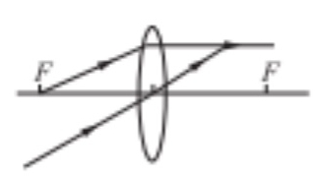
（2）答案：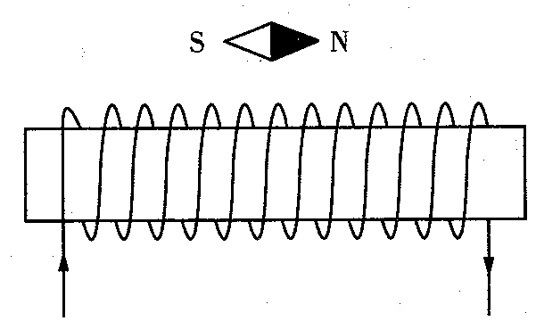

（3）答案：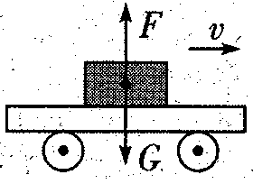
（4）答案：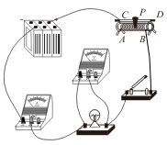

25. 如图所示是某款电热水壶及其铭牌的部份参数，当电热水壶正常工作时，求：
（1）电热水壶的电阻；
（2）将一壶水从加热到时，水吸收的热量；
（3）若加热一壶水所需时间为，电热水壶的热效率。
答案解析：
（1）由表格中的数据可知：
电热水壶的额定电压为，额定功率为
根据可得
（2）水的质量
水吸收热量：
（3）电热水壶的效率：
26.工人利用如图所示的滑轮组在5s内把重物匀速提升2m，已知所用的拉力为250N，不计绳重和各处摩擦，求：
（1）绳子自由端移动的速度；
（2）拉力的功率；
（3）若滑轮组的机械效率为80%，求所提升物体的重力大小。

答案：（1）0.8m/s（2）200w（3）40N

27. 小明的爸爸给自家的小汽车安装了电加热座椅垫,如图甲．小明研究发现该座椅垫有“高温”、“低温”、“关”三个挡位，其电路示意图如图乙，电源电压为12V，高温功率为20W，低温功率为9W．求：
(1)座椅垫处于“低温”时，电路中的电流是多少？
(2)座椅垫处于“高温”挡时，功率是多少？高温挡5min能产生热量是多少焦耳？
(3)加热片R₁的阻值是多少？
答案解析:(1)由可得:
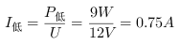;
(2)消耗的电能:
,
(3)由和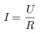可以知道:
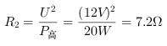, 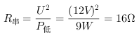,
与串联,则的电阻:
;
28. 用“排水集气法”测量空气密度。主要的实验步骤如下：
① 用电子天平测出打足了气的篮球质量；
② 测量出集气瓶的内径并算出其内部横截面积；
③ 集气瓶装满水，口朝下放在水槽内，带夹导管一端连接篮球的气嘴，另一端放在瓶内，准备排水集气；
④ 轻轻松开导管夹，让篮球内的空气进入集气瓶，在篮球体积没有明显减小前，停止放气；
⑤ 测出放气后篮球的质量；
⑥ 调整瓶的高度，使瓶外水面相平，测量瓶内空气柱的高度；
⑦ 利用密度公式算出集气瓶内空气密度。
（1）篮球在放气过程中，球内空气质量 ，空气密度 。（填“减小”或“不变”）
（2）若瓶内水面明显高于水槽内水面，需要缓慢地 （填“向上提或向下压”）集气瓶，直至瓶内外水面相平。
（3）当瓶内外水面相平时，瓶内外气压 ，此时瓶内外空气密度相等。
（4）空气密度 。（用所测物理量表示）
（5）实验中要求篮球体积不发生明显变化，是为了减小 （填“重力”或“浮力”）对质量测量的影响。

答案
（1）减小；减小（2）向下压（3）相等
（4）（5）浮力

29. 鸟撞飞机事件时有发生,是不是它们“瞎”了?研究发现雨燕等鸟类具有边飞边睡的能力,甚至还能长时间张开一只眼睛来观察飞行路径,避免与其它鸟类或物体碰撞.研究还发现,某种鸟类只有距离运动的物体 30m内才逃离.由于飞机速度很快,所以它们就没有足够的时间来逃离,而引起撞机事件.综合上述信息,回答下列问题:
(1)数据显示,一只 0.5kg的鸟正面撞在迎面飞来的速度为 720m/s的飞机上,就会产生 1600N撞击力,对飞机造成损伤.假如撞击面积为 0.01m²,则该撞击产生的压强是 Pa
(2)如表是三种材料的相关参数,从飞机承受鸟类撞击能力和飞机自身重量考虑,最适宜用来制造飞机的材料是 。
. （3）如图，一架飞机以的速度向正前方点的鸟迎头飞去，则飞机的头点到达点位置所需的时间是 ，这也就是飞机留给该鸟逃离点的时间。
解析:(1)鸟撞击飞机时产生的压强为:
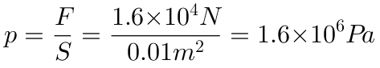;
(2)为了抗击鸟的撞击,制造飞机的材料的抗压性要大;为了减小飞机自身重量,应用密度小的材料;对比可以知道,材料C符合以上两个条件.
因此，本题正确答案是:(1)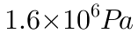;(2)材料C.
（3）根据得时间

30. 如图是小金研究电动机转动是否对小灯泡的亮度有影响的电路图，开始小金先抓住转轴合上开关，观察小灯泡的亮度，接着放开转轴让电动机转动，继续观察小灯泡亮度的变化（已知：小灯泡的电阻为R，电动机线圈电阻为r，电源电压为U），由此请你回答：
（1）在电动机未转动时，t时间内电流在电路中产生的热量为 （填写表达式）；
（2）在电动机转动时，电流所做的功 电流在电路中产生的热量（选填“大于”“等于”或“小于”）；
（3）小金判断电动机转动后小灯泡会更亮，你认为小金的判断正确吗？并根据学过的知识给以解释。
答： 。

答案：
（1）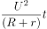；
（2）大于；
（3）错误，电动机转动后，电动机会消耗一部分能量，使得电功转化而成的内能减小，故灯泡的亮度会变暗。
解析：
（1）电动机未转动时，电路中电流为：；由焦耳定律可知，时间内电路中电流产生的热量为：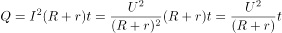；
（2）电动机转动时，电流所做的功一部分转化为电动机的机械能，另一部分转化为灯泡和电动机的内能，因此电流在电路中产生的热量要小于电流所做的功；
（3）电动机转动后，电动机会消耗一部分能量，使得电功转化而成的内能减小，故灯泡的亮度会变暗，所以小金的判断是错误的。

